PENGEMBANGAN PEMBELAJARAN REKOMBINAN HASIL CROSSING OVER MELALUI PEMBELAJARAN PROJECT BASED LEARNING

Dewa Nyoman Oka
Jurusan Pendidikan Biologi, FPMIPA, IKIP Saraswati
E-mail : Dewnyomanoka99@gmail.com

Abstrak. Penelitian ini bertujuan untk mengetahui: (1) apakah ada perbedaan rasio fenotipe F2 hasil uji silang trihibrid pada kacang ercis Mendel dengan rasio fenotipe F2 hasil uji silang trihibrid pada drosophila?; (2) apakah Model Project Base Learning efektif diimplementasikan dalam pembelajaran rekombinan hasil crossing over? Jenis penelitian ini adalah eksperimental, dengan menggunakan rancangan eksperimen sederhana. Populasi penelitian ini adalah Drosophila melanogaster tubuh abu-abu, mata merah, sayap normal dan mutan tubuh kuning, mata putih, sayap mini. Sampel jumlahnya 9 ekor, tiga ekor betina tubuh abu-abu, mata merah, sayap normal. dan enam ekor jantan mutan tubuh kuning, mata putih sayap mini. Hasil uji silang drosophila dihitung rasiso feonotifnya selanjutnya dibandingkan dengan hasil uji silang trihibrid kacang ercis Mendel. Hasil belajar mahasiswa yang menggunakan model project base learning ini dievaluasi menggunakan penilaian formatif.Simpulan bahwa: (1) Ada perbedaan rasio fenotipe F2 hasil uji silang trihibrid pada kacang ercis dengan rasio fenotipe F2 hasil uji silang trihibrid pada Drosophila; (2) Project Base Learning efektif diimplementasikan dalam pembelajaran rekombinan hasil crossing over
Kata Kunci: rekombinan, crossing over, Project base learning

PENDAHULUAN
Percobaan Gregor Mendel dengan menyilangkan galur murni tanaman ercis biji bulat kuning (BBKK) dengan biji keriput hijau (bbkk) diperoleh keturunan pertama (F1) biji bulat kuning yang heterozigot untuk bentuk biji maupun warna biji (BbKk). Jika F1 bulat kuning disilang dengan induknya yang keriput hijau (test cross) akan diperoleh keturunan kedua (F2) yang sebagian fenotipenya sama dengan induk dan sebagaian lagi tidak sama dengan fenotipe induk. Keturunan yang memiliki fenotipe sama dengan induknya disebut tipe parental (parental types) dan fenotipe yang tidak sama dengan induknya disebut tipe non parental. Tipe non parental memiliki kombinasi baru dalam bentuk dan warna biji, keturunan semacam ini disebut tipe rekombinan (recombinant types). Jumlah keturunan F2 tipe parental 50% dan tipe rekombinan 50% dengan rasio fenotipe 1 : 1 :1 : 1.
Berbeda dengan Mendel, untuk penelitiannya Thomas Hunt Morgan memilih satu spesies lalat buah, Drosophila melanogaster, serangga umum yang memakan fungi yang tumbuh pada buah. Percobaan Morgan dengan menggunakan lalat buah yang memilikiki badan abu-abu dan sayap normal (b⁺b⁺ Vg⁺Vg⁺) dengan lalat buah mutan ganda dengan badan hitam dan sayap vestigial yaitu sayap yang jauh lebih kecil dari pada normal (bb VgVg). Persilangan ini menghasilkan keturunan pertama F1 heterozigot abu-abu sayap normal (b⁺b Vg⁺Vg). Lalat buah btina heterozigot F1 di test cross (diuji silang) dengan induk jantan hitam vestigial diperoleh keturunan F2 tipe parental dan tipe rekombinan dengan rasio 965 abu-abu normaI, 944 hitam vestigial, 206 abu-abu vestigial dan 185 hitam normal. Pada persilangan ini Morgan menemukan prosentase fenotipe tipe parental jauh lebih besar dari tipe rekombinan. Rasio fenotipe ini berbeda dengan hasil percobaan Mendel dimana dalam percobaan Mendel rasio fenotipe F2 hasil tescrosst adalah 1 : 1 : 1 : 1
Melihat adanya perbedaan rasio F2 pada percobaan dihibrid Mendel dan Morgan timbul pertanyaan: (1) apakah persilangan trihibrid drosophila betina tubuh abu-abu, mata merah, sayap normal (y⁺y⁺ w⁺w⁺ m⁺m⁺) disilang dengan lalat buah mutan jantan dengan tiga sifat beda tubuh kuning, mata merah, sayap mini (yy ww mm). F1 Lalat buah betina heterezigot (y⁺y w⁺w m⁺m) hasil persilangan itu di test cross (diuji silang) dengan induk yywwmm, hasilnya sama dengan hasil uji silang percobaan trihibrid Mendel?;
Pertanyaan-pertanyaan ini tidak mungkin dijawab kalau proses pembelajaran dilakukan secara konvensional. Karena dalam pembelajaran konvensional atau pembelajaran secara biasa guru mengajar secara klasikal yang di dalamnya aktivitas guru mendominasi kelas dan peserta didik hanya menerima saja apa-apa yang disampaikan oleh guru. Aktivitas peserta didik untuk menyampaikan pendapat sangat kurang, sehingga sehingga menjadi pasif dalam belajar, dan pembelajaran kurang bermakna karena peserta didik lebih banyak menghafal.
apakah Model Project Base Learning efektif diimplementasikan dalam pembelajaran rekombinan hasil crossing over?. Model project base learning merupakan model pembelajaran yang berpusat pada peserta didik untuk melakukan suatu investigasi yang mendalam terhadap suatu topik. Peserta didik secara konstruktif melakukan pendalaman pembelajaran dengan pendekatan berbasis riset terhadap permasalahan dan pertanyaan yang berbobot, nyata, dan relevan (Grant, 2002).
Menurut The George Lucas Educational Foundation (2005): (1) Project-based learning is curriculum fueled and standards based. Project Based Learning merupakan pendekatan pembelajaran yang menghendaki adanya standar isi dalam kurikulumnya. Melalui Project Based Learning, proses inquiry dimulai dengan memunculkan pertanyaan penuntun (a guiding question) dan membimbing peserta didik dalam sebuah proyek kolaboratif yang mengintegrasikan berbagai subjek (materi) dalam kurikulum. Pada saat pertanyaan terjawab, secara langsung peserta didik dapat melihat berbagai elemen mayor sekaligus berbagai prinsip dalam sebuah displin yang sedang dikajinya; (2) Project-based learning asks a question or poses a problem that each student can answer. Project Based Learning adalah model pembelajaran yang menuntut pendidik mengembangkan pertanyaan penuntun (a guiding question). Mengingat bahwa masing - masing peserta didik memiliki gaya belajar yang berbeda, maka Project Based Learning memberikan kesempatan kepada para peserta didik untuk menggali konten (materi) dengan menggunakan berbagai cara yang bermakna bagi dirinya, dan melakukan eksperimen secara kolaboratif. Hal ini memungkinkan setiap peserta didik pada akhirnya mampu menjawab pertanyaan penuntun; (3) Project-based learning asks students to investigate issues and topics addressing real- world problems while integrating subjects across the curriculum. Project Based Leraning merupakan pendekatan pembelajaran yang menuntut peserta didik membuat “jembatan” yang menghubungkan antar berbagai subjek materi. Melalui jalan ini, peserta didik dapat melihat pengetahuan secara holistik. Lebih daripada itu, Project Based Learning merupakan investigasi mendalam tentang sebuah topik dunia nyata, hal ini akan berharga bagi atensi dan usaha peserta didik; (4) Project-based learning is a method that fosters abstract, intellectual tasks to explore complex issues. Project Based Learning merupakan pendekatan pembelajaran yang memperhatikan pemahaman. Peserta didik melakukan eksplorasi, penilaian, interpretasi dan mensintesis informasi melalui cara yang bermakna.

METODE PENELITIAN
Melihat adanya perbedaan rasio F2 pada percobaan dihibrid Mendel dan Morgan timbul pertanyaan: (1) apakah persilangan trihbrid lalat buah betina tubuh abu-abu, mata merah, sayap normal (y⁺y⁺ w⁺w⁺ m⁺m⁺) disilang dengan lalat buah mutan jantan dengan tiga sifat beda tubuh kuning, mata merah, sayap mini (yy ww mm). F1 Lalat buah betina heterezigot (y⁺y w⁺w m⁺m) hasil persilangan itu di test cross (disilang dengan induk yywwmm). Hasilnya sama dengan hasil percobaan trihibri Mendel?; (2) apakah rasio fenotipe F2nya juga sama dengan hasil percobaan Mendel; (3) Rekombinan pada lalat buah terjadi karena tautan gen dan crossing over, pertanyaan selanjutnya apakah tautan dan crossing over pada persilangan dihibrid lalat buah juga terjadi pada persilangan trihibrid ?
Jenis penelitian ini adalah eksperimental, dengan menggunakan rancangan eksperimen sederhana. Populasi penelitian ini adalah lalat buah (Drosophila melanogaster) tubuh abu-abu, mata merah, sayap normal dan mutan tubuh kuning, mata putih, sayap mini. Sampel jumlahnya 9 ekor, tiga ekor betina tubuh abu-abu, mata merah, sayap normal selanjutnya disebut tipe wild dan enam ekor jantan mutan tubuh kuning, mata putih sayap mini selanjutnya disebut tipe mutan tripel. Sampel diambil dari laboratorium genetika Universitas Negeri Malang (dulu IKIP Malang).
Mahasiswa yang mengambil matakuliah genetika dibagi menjadi tiga kelompok, masing-masing kelompok terdiri 4 orang. Tiap kelempok membuat rancangan project penelitian. Mereka diberi masing-masing pasang sampel tipe wild dan tipe mutan dipelihara berpasangan dan 1 ekor tipe mutan dipelihara secara terpisah. Semua lalat dipelihara di dalam botol kaca bening yang ditutup dengan gabus yang sudah berisi makanan. Ukuran botol tinggi 7 cm dan garis tengah 5 cm. Makanannya berupa pisang raja dicampur dengan gula merah di blander sampai lumat ditaburi sedikit ragi yang suda diayak halus. Setiap botol diisi dua sendok makanan.
Setelah lalat bertelur maka mahasiswa harus menunggui telurnya menetas untuk memburu lalat perawan. Setiap lalat menetas dikeluarkan dari botol dan taruh secara terpisah antara lalat buah jantan dan betina. Sehingga mereka memperoleh F1 betina heterozygot (y⁺y w⁺w m⁺m). F1 ini dimasukan kedalam botol yang sudah berisi lalat buah jantan tipe mutan yang memiliki tiga sifat beda. Dari persilangan ini mereka akan memperoleh F2.
Dari F2 hasil persilangan betina betina heterozygot y⁺y w⁺w m⁺m dengan jantan ywm akan muncul keturunan tipe rekombinan hasil cossing over, masing-masing fenotipe dimasukan kedalam botol yang berbeda. Pada akhir percobaan mereka hitung berapa jumlah masing-masing fenotipe keturunan tipe rekombinan dan fenotipe keturunan tipe parental. Hasilnya dianalisis dengan membandingkan jumlah macam fenontipe tipe rekombinan yang muncul dan rasio fenotipenya dengan percobaan trihibrid hasil percobaan Mendel dan dihibrid Morgan. Setelah semua kelompok melaporkan proyeknya termasuk pembahasannya. Dosen merekap data yang dikumpulkan oleh ketiga kelompompok mahasiswa. Setelah data dianalisis diadakan diskusi hasil analisis mahasiswa dan dosen. Hasil belajar mahasiswa yang menggunakan model pembelajaran berbasis proyek (project base learning) ini dievaluasi menggunakan penilaian formatif.

HASIL DAN PEMBAHASAN
Rekapitulasi jumlah macam fenotipe keturunan tipe rekombinan dan fenotipe keturunan tipe parental serta rasiso fenotipe hasil uji silang trihibrid antara betina abu-abu, merah, normal heterozygot (y⁺y w⁺w m⁺m) dengan jantan kuning, putih, mini (yywwmm) dapat lihat pada table 1.

Tabel. 1
Jumlah macam fenotip keturunan tipe rekombinan dan tipe parental serta rasio fenotipe f2 hasil uji silang trihbrid drosophila

No | Fnotipe | Genotipe | Data Kelompok: |  |  | Total | Rasio Fenotipe
No | Fnotipe | Genotipe | I | II | III | Total | Rasio Fenotipe
1 | abu-abu, merah, normal | y⁺y w⁺w m⁺m | 125 | 121 | 122 | 368 | 39,7%
2 | abu-abu, merah, mini | y⁺y w⁺w mm | 12 | 11 | 12 | 35 | 3,8%
3 | abu-abu, putih, normal | y⁺y ww m⁺m | 6 | 8 | 5 | 19 | 2,1%
4 | abu-abu, putih, mini | y⁺y ww mm | 13 | 12 | 14 | 39 | 4,1%
5 | kuning, merah, normal | yy w⁺w m⁺m | 11 | 12 | 13 | 36 | 3,9%
6 | kuning, merah, mini | yy w⁺w mm | 7 | 6 | 6 | 19 | 2,1%
7 | kuning, putih, normal | yy ww m⁺m | 13 | 13 | 12 | 38 | 4,1%
8 | kuning, putih, mini | yy ww mm | 119 | 129 | 124 | 372 | 40,2 %
 | Total |  | 306 | 312 | 308 | 926 | 100%

Dari table 1. di atas jelas bahwa jumlah F2 tipe rekombinan ada 6 yaitu: (1) abu-abu, merah, mini; (2) abu-abu, putih, normal; (3) abu-abu, putih, normal; (4) kuning, merah, normal; (5) kuning, merah, mini; (6) kuning, putih, normal. Dengan rasio fenotipe tipe rekombinan 35 abu-abu, merah, mini : 19 abu-abu, putih, normal : 39 abu-abu, putih, normal : 36 kuning, merah, normal : 19 kuning, merah, mini : 38 kuning, putih, normal dan tipe parental 368 abu-abu, merah, normal : 372 kuning, putih, mini.
Berdasarkan table 1 di atas dapat dilukiskan rasio fenotipe F2 hasil test cross trihybrid F1 heterozigot abu-abu, merah, normal dengan Induk kuning, putih, mini. seperti yang tampak pada Gambar 1.

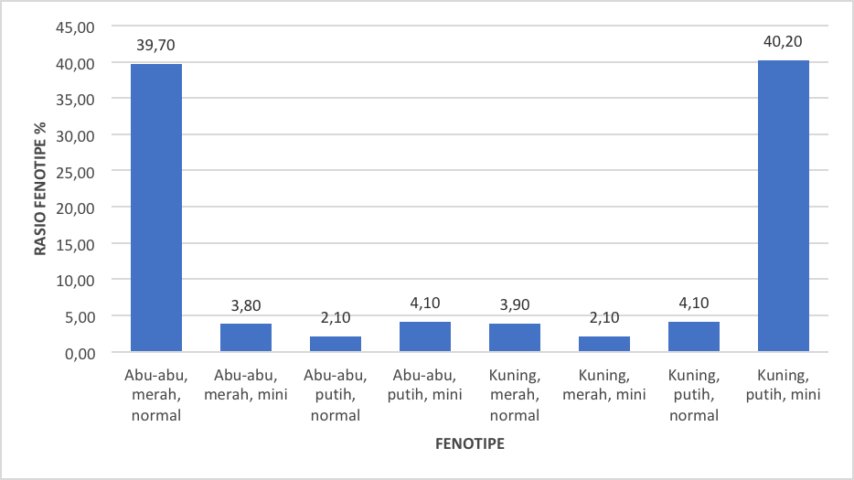

Gamba1. Rasio fenotipe F2 hasil uji silang trihibrid drosophila

Dalam percobaan trihibrid Mendel menyilangkan galur- murni tanam ercis biji bulat, warna kuning, bunga ungu (BBKKUU) dengan galur-murni tanaman ercis biji keriput, hijau, bunga putih (bbkkuu). Diperoleh keturunan generasi pertama (F11) heterozigot biji bulat, warna kuning, bunga ungu (BbKkUu). Jika F1 heterozigot biji bulat, warna kuning bunga ungu di test cross dengan induk biji keriput, warna hijau, bunga putih. Menghasilkan keturunan (F2) dengan delapan macam fenotipe. Kedelapan fenotipe itu adalah (1) bulat-kuning-ungu: (2) bulat-kuning-putih; (3) bulat-hijau-ungu; (4) bulat-hijau-putih; (5) kisut-kuning-ungu; (6) kisut-kuning-putih; (7) kisut-hijau-ungu; (8) kisut-hijau-putih dengan rasio12,5% : 12,5% : 12,5% : 12,5% : 12,5% : 12,5% : 12,5% : 12,5% (1 : 1 : 1 : 1 : : 1 : 1 : 1), seperti terlihat pada gambar 2.

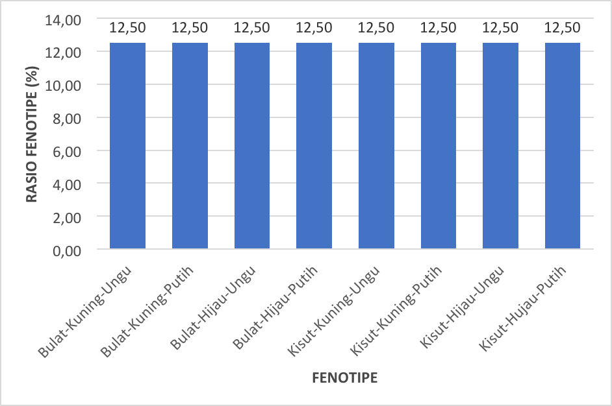

Gambar 2. Rasio fenotipe F2 hasil uji silang trihibrid kacang ercis Mendel.

Di alam ini dijumpai adanya variabilitas sifat-sifat genetik yang luas diantara mahluk hidup. Perbedaan-perbedaan sifat semacam ini menyebabkan dikenanalnya berbagai berbagai kelompok mahluk hidup. Variabilitas genetik mahluk hidup yang ada di alam dapat disebabkan oleh proses mutasi dan rekombinasi gen. Pada dasarnya mutasi adalah perubahan struktural atau komposisi DNA pada genom suatau organisme yang dapat menyebabkan perubahan fenotipe pada organisma yang bersangkutan, meskipun tidak semua mutasi menyebabkan perubahan fenotipe. Mutasi biasanya terjadi karena adanya pengaruh faktor luar, misalnya perlakuan dengan senyawa kimia atu perlakuan fisik tertentu, misalnya radiasi, atau terjadi secara alami, misalnya karena kesalahan dalam proses replikasi DNA.
Di samping mutasi, mekanisme lain yang dapat menyebabkan terjadinya variasi genetik adalah rekombinasi. Organisme yang dihasilkan lewat proses rekombinasi yang memiliki fenotipe yang berbeda dengan induknya disebut organisme tipe rekombinan. Organisme yang diturunkan dari dari suatu induk tidak selalu mempunyai sifat-sifat genetik yang sama dengan induknya karena umumnya organisme turunan telah mengalami kombinasi alel antara induk jantan dengan induk betina sehingga mempunyai komposisi genetik yang berbeda. Perlu diperhatikan perubahan komposisi genetik tersebut tidak disebabkan oleh factor luar seperti yang terjadi pada mutasi. Rekombinasi genetik adalah proses pertukaran elemen genetik antara untaian DNA yang berlaianan atau anatara bagian-bagian gen yang terletak dalam satu untaian DNA (Yuwono, 2005).
Gambar 1. menunjukan bahwa rasio fenotipe F2 hasil test cross (uji silang) trihibrid F1 heterozigot abu-abu,merah, normal dengan induk kuning, putih, mini menunjukkan hasil yang berbeda dengan gambar 2. Rasio Fenotipe F2 hasil uji silang trihibrid F1 heterozigot bulat- kuning-ungu disilang dengan induk keriput-hijau-putih. Kenapa hal ini bisa terjadi?
Pada percobaan Mendel dengan menggunakan kacang ercis gen-gen tidak tertaut. Susunan kromosom pada meatafase I dari meiosis dan pergerakan kromosom saat anaphase I menyebabkan segregasi dan pemilahan/penglompolan bebas dari alela warna dan bentuk biji serta warna bunga. Dasar fisik rekombinasi gen gen tidak tertatut adalah orientasi acak kromosom homolog pada metaphase I meiosis (Campbell, 2008). Karena gen gen pada kacang ercis tidak tertaut maka terjadi segregasi dan pemilahan gen-gen secara bebas. Hal ini menyebabkan terbentuknya delapan macam gamet. Terbentuknya delapan macam gamet ini akan mengakibatkan keturanan yang dihasilkan dari persilangan trihibrid Mendel memiliki delapan macam fenotipe, dengan rasio 12,5% : 12,5% : 12,5% : 12,5% : 12,5% : 12,5% : 12,5% : 12,5% (1 : 1 : 1 : 1 : 1 : 1 : 1 : 1). Dari delapan macam fenotipe tersebut enam macam diantaranya merupakan fenotipe tipe rekombinan.
Hasil persilangan drosophila keturunan dari uji silang untuk warna tubuh, warna mata dan bentuk sayap (trihibrid) tidak sesuai dengan perkiraan yang diharapkan 1 : 1 : 1 : 1 : 1 : 1 : 1 : 1. Keturunan hasil uji silang kebanyakan mempunyai fenotip tipe parental 80%. Hal ini menunjukan bahwa ketiga gen terletak pada kromosom yang sama atau ada tautan antara ketiga gen. Sebab kemunculan tipe parental lebih dari 50% mengindikasikan bahwa gen-gen itu tertaut. Kalau gen-gen itu tertaut mestinya keturunannya semua memiliki fenotipe parental. Tetapi sekitar 20% diantara keturunannya merupakan tipe rekombinan. Hal ini sejalan dengan hasil percobaan Morgan. Dimana Hasil persilangan drosophila keturunan dari test uji silang untuk warna tubuh, dan bentuk sayap (dihibrid) mempunyai fenotipe tipe parental 83% (lebih banyak dari 50%). Morgan, yang dihadapkan pada hasil ini, mengajukan bahwa suatu proses terkadang mematahkan hubungan fisik antara gen-gen pada kromosom yang sama. Percobaan-percobaan berikutnya menunjukan bahwa proses ini, disebut pindah silang (crossing over).
Gen-gen yang tertaut tidak memilah secara sendiri karena gen terletak pada kromosom yang sama. Pindah silang tunggal merupakan pindah silang yang akan membentuk 4 macam gamet. Dua macam memiliki gamet dan gen yang sama dengan gen yang dimiliki oleh induknya, maka dinamakan gamet tipe parental. Dua gamet yang lain merupakan gamet yang baru yang terjadi akibat proses pindah silang, maka gamet ini dinamakan gamet tipe rekombinasi. Gamet tipe parental lebih banyak dibentuk dari pada gamet tipe rekombinasi.
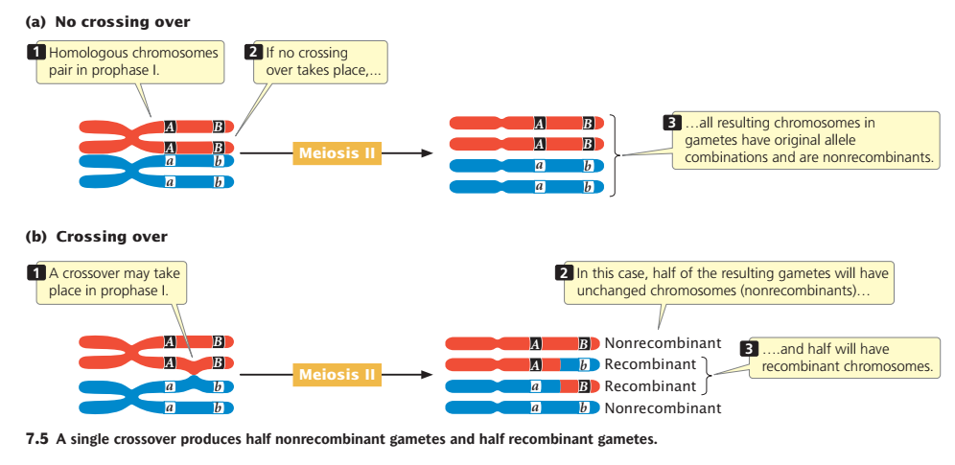
Gambar 3. Pindah silang tunggal. [Sumber: Pierce, 2016]
Pada Gambar 3 ditunjukkan gamet-gamet yang akan muncul jika terjadi proses pindah silang (b) dan jika tidak terjadi persitiwa pindah silang (a). Tanpa adanya peristiwa pindah silang antara 2 kromosom non homolog, maka gamet yang terbentuk akan seperti gamet yang dibentuk oleh induknya ( AB dan ab) atau tidak ada tipe gamet yang bergenotip rekombinan. Namun dengan adanya satu pindah silang tunggal antara alel A dan B, akan dihasilkan kombinasi gamet bergenotip baru atau rekombinan yakni aB dan Ab, selain gamet seperti induknya atau tipe parental (AB dan ab). Gamet rekombinan inilah yang menyebabkan munculnya fenotipe rekombinan.
Pindah silang ganda merupakan pindah silang yang terjadi pada dua tempat. Pindah silang berlangsung diantara dua buah gen yang terangkai, maka terjadilah proses pindah silang yang tidak akan tampak pada fenotip, karena gamet yang dibentuk hanya dari tipe parental dan tipe rekombinasi akibat dari pindah silang tunggal. Pindah silang rangkap (Double crossing over) melibatkan paling tidak 3 lokus secara bersama-sama. Probabilitas peristiwa pindah silang sangat ditentukan oleh jarak antara kedua lokus (gen), semakin jauh posisi antara kedua lokus, maka potensi untuk terjadi peristiwa pindah silang semakin besar pula. Begitu juga sebaliknya semakin dekat posisi antara 2 lokus, maka potensi terjadinya pindah silang antara kedua lokus semakin kecil. Prinsip ini yang kemudian dapat digunakan untuk menghitung dan mendesain jarak pautan antara 2 lokus atau lebih.
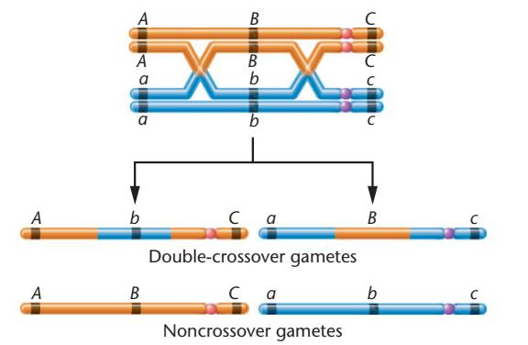

Gambar 4. Pindah silang ganda. [Sumber: Klug et al, 2019]

Kromoso-kromosom rekombinan yang dihasilkan oleh pindah silang dapat menyatukan alel-alel dalam berbagai kombinasi yang baru, danpperistiwa-peistiwa selenjutnya dalam membagikan kromosom rekombinan tersebut ke gamet. Gambar 5 menunjukan bagaimana pindah silang pada lalat betina dihibrid menghasilkan sel-sel telur rekombinan, dan akhirnya menghasilkan keturunan rekombinan dalam uji silang Morgan.
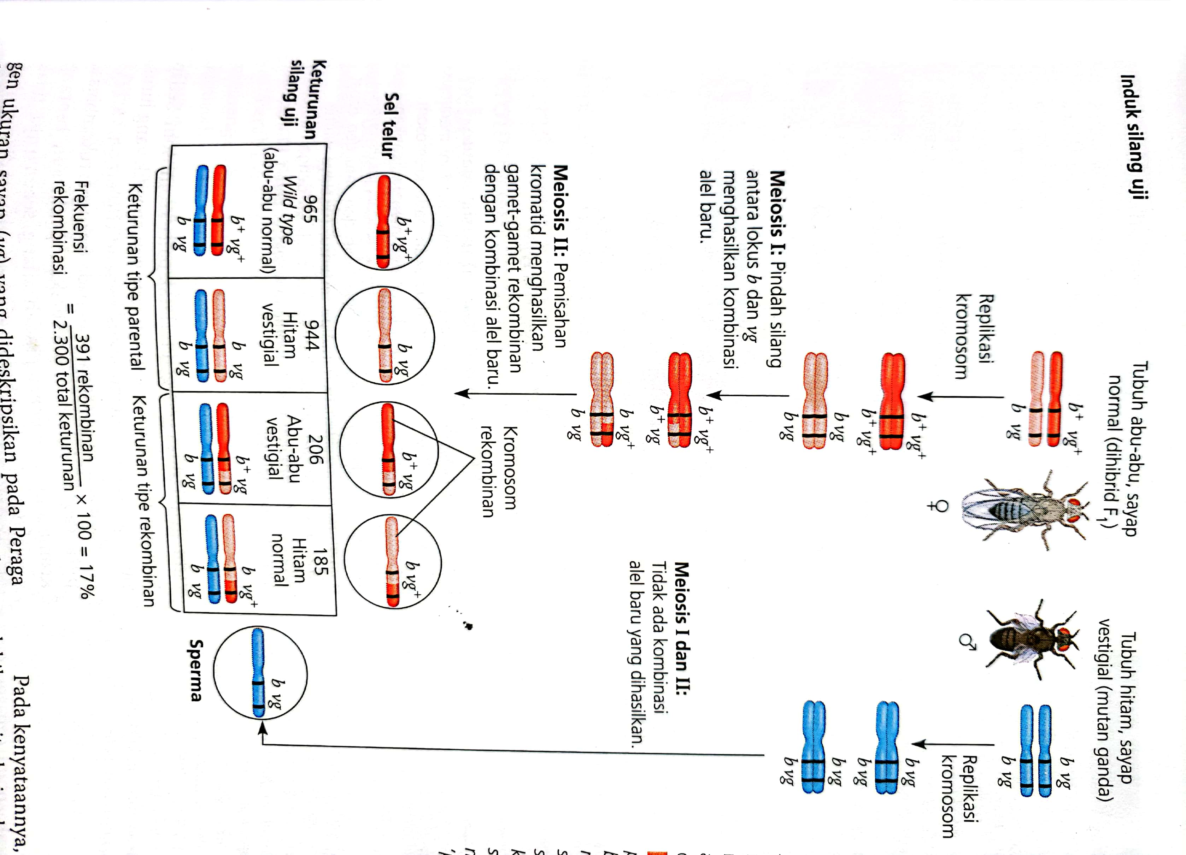
Gambar 5. Dasar kromosomal rekombinasi gen-gen tertaut (Campbell, 2008)

Evaluasi hasil pembelajaran peserta didik yang mengikuti ekperimen ini menunjukkan bahwa: (1) ada peningkatan aktivitas, kreativitas, motivasi dan keterlibatan peserta didik dalam proses pembelajaran; (2) peserta didik memperoleh pengalaman nyata yang mampu memperkuat pemaham konsep teoritis mereka; (3) membantu menumbuhkan cara berpikir rasional dan ilmiah peserta didik; (4) peserta didik dapat mengasah kemampuan kognitif, psikomotor dan afektif dalam mengidentifikasi masalah, dan mengembangkan masalah serta mencari solusi yang efektif untuk memecahkan masalah; (5) peserta didik dapat memupuk kolaborasi dan memperoleh keterampilan kepemimpinan. Hal ini terjadi karena peserta didik dilibatkan secara langsung dalam memperoleh pengetahuannya sehingga timbul rasa ingin tahu. Proyek eksperimen tidak hanya mampu menumbuhkan rasa ingin tahu peserta didik, tetapi juga mampu menumbuhkan cara berfikir rasional dan ilmiah sehingga hasil dari proyek eksperimen dapat diterima sebagai produk ilmiah sedangkan langkah-langkah dalam pelaksanaannya sebagai proses ilmiah. Project base learning mampu memberikan kondisi belajar yang mengembangkan kemampuan berfikir dan kreativitas secara optimal. Peserta didik diberi kesempatan untuk menyusun sendiri konsep dalam struktur kognitifnya, selanjutnya dapat diaplikasikan dalam kehidupannya.
Keunggulan model pembelajaran dengan Project Based Learning adalah (1) Melatih peserta didik untuk menggunakan reasoning dalam mengatasi persoalan; (2) Melatih peserta dalam membuat hipotesis dalam pemecahan masalah berdasarkan konsep yang sederhana; (3) melatih kemampuan berpikir kritis dan kontekstual dengan permasalahan-permasalahan real yang dihadapi; (4) Melatih peserta didik melakukan uji coba dalam pembuktian hipotesis; (5) Melatih dalam pengambilan keputusan tentang pemecahan masalah dengan cara: (a) Mendorong peserta didik ikut berpartisipasi aktif dan konsentrasi dalam diskusi; (b) Merangsang peserta didik untuk berpikir dengan mengembalikan pertanyaan kepada mereka; (c) Mendorong peserta didik membuat analisis masalah, sintesis masalah, melakukan evaluasi, dan menyusun ringkasan hasil evaluasi; dan (d) Membantu peserta didik dalam mengidentifikasi sumber, referensi, dan prinsip (materi) salam mengkaji permasalahan dan alternative pemecahan masalah.
Selain itu peserta didik dapat terlatih dalam cara berfikir yang ilmiah, dengan eksperimen peserta didik menemukan bukti kebenaran dan teori sesuatu yang sedang dipelajari (Mulyani, 2015). Hal ini sejalan dengan apa yang dinyatakan oleh Hanafiah dan Sukana 2009 yang menyatakan bahwa pembelajaran yang baik adalah pembelajaran yang menuntut keaktivan peserta didik dan bermakna (meaningfull-discovery learning). Dalam pembelajaran aktif (discovery learning), peserta didik tidak lagi ditempatkan dalam posisi pasif sebagai penerima bahan ajar yang diberikan guru/dosen, tetapi sebagai subjek yang aktif melakukan proses berpikir, mencari, mengolah, mengurai, menggabung, menyimpulkan, dan menyelesaikan masalah. Pendidikan adalah suatu proses pembudayaan dan pemberdayaan peserta didik yang berlangsung sepanjang hayat, di mana dalam proses tersebut harus ada pendidik yang memberikan keteladanan dan mampu membangun kemauan, serta mengembangkan potensi dan kreativitas peserta didik. Prinsip tersebut menyebabkan adanya pergeseran paradigma proses pendidikan, dari paradigma pengajaran ke paradigma pembelajaran. Paradigma pengajaran yang lebih menitik beratkan peran pendidik dalam mentranformasikan pengetahuan kepada peserta didiknya bergeser ke paradigma pembelajaran yang memberikan peran lebih banyak kepada peserta didik untuk mengembang potensi dan kreativitas dirinya. Dalam proses pembelajaran kemampuan kreativitas diperoleh melalui: Observing [mengamati], Questioning [menanya], Associating [menalar], Experimenting [mencoba] dan Networking [Membentuk jejaring]. Oleh karena guru/dosen perlu merancang proses pembelajaran yang mengedepankan pengalaman personal melalui proses mengamati, menanya, menalar, dan mencoba [observation based learning] untuk meningkatkan kreativitas peserta didik. Di samping itu, dibiasakan bagi peserta didik untuk bekerja dalam jejaringan melalui collaborative learning (Mendikbud, 2013).

SIMPULAN
Bedasarkan hasil penelitian dan uraian di atas dapat diambil suatu simpulan bahwa: (1) Ada perbedaan rasio fenotipe F2 hasil uji silang trihibrid pada kacang ercis dengan rasio fenotipe F2 hasil uji silang trihibrid pada Drosophila, Perbedaan rasio fenotipe F2 hasil uji silang trihibrid pada kacang ercis dengan rasio fenotipe F2 hasil uji silang trihybrid pada Drosophila terjadi karena pada kacang ercis gen-gen tidak tertaut sedang pada Drosophila gen-gen tertaut pada komosom yang sama dan terjadi pindah silang; (2) Project Base Learning efektif diimplementasikan dalam pembelajaran rekombinan hasil crossing over meningkatkan aktivitas, motivasi, kreativitas, menumbuhkan cara berpikir rasional dan ilmiah peserta didik. Disamping memberi pengalaman nyata, meningkatkan kemampuan kognitif, psikomotor, afektif, serta memupuk kolaborasi dan keterampilan kepemimpinan.

DAFTAR RUJUKAN

Anazifa, R.D., Djukri. 2016. Project- Based Learning And Problem- Based Learning: Are They Effective To Improve Student’s Thinking Skills?. Jurnal Pendidikan IPA Indonesia. 6 (2): 346-355
Aryulina, D., Muslim, C., Manaf, S., Winarni,.E.W. 2005. Biologi SMA untuk Kelas XII. Jakarta : Erlangga
Campbell, N. A., Urry,L. A., Cain, M.L., Wasserman,S.A., Minorsky,P.V., Jakson,R.B. 2008 Biologi. JAKARTA: Erlangga
Grant, M.M. 2002. Getting A Grip of Project Based Learning : Theory, Cases and Recomandation. North Carolina : Meredian A Middle School Computer Technologies. Journal Vol. 5.
Goodman, Brandon and Stivers, J. 2010. Project-Based Learning. Educational Psychology. ESPY 505.
Klug, W. S. et al. (2019) Essentials of Genetiks. 10th edn. New York: Pearson. Available at: https://www.pearsonhighered.com/klug-11e- info/assets/pdf/klug11e-ch10.pdf.
Mendikbud, R.I. 2013. Pengembangan Kurikulum 2013: Peran dan Tantangan LPTK. Jakarta:Kemendikbud.
Mulyani. 2015. Penggunaan Metode Eksperimen Untuk Meningkatkan Hasil Belajar Tentang Rangkaian Listrik Seri dan Paralel Pelajaran Ipa Pada Siswa Kelas Vi Sd Negeri 3 Karanggandu Kecamatan Watulimo Kabupaten Trenggalek. Jurnal Jurnal Pendidikan Profesional 4 (3): 45-54
Oka, D.N., Sudirgayasa, I.G. 2021. Hukum Mendel dan Penyimpangan Semu Hukum Mendel. Denpasar: Pustaka Larasan.
Pierce, B. A. (2016) Genetiks Essentials Concepts and Connections. 3rd edn. New York: W.H Freeman & Company.
Suryo. 2010. Genetika. Yogyakarta: Gadjah Mada University Press.
Yuwono, T. 2005. Biologi melekuler. Jaakarta: Erlangga

